Задание 1.
В кодировке КОИ-8 каждый символ кодируется 8 битами. Ученик написал текст (в нем нет лишних пробелов):
«Личи, гуава, дуриан, кумкват, тамаринд, мангустин, джаботикаба — экзотические фрукты».
Ученик вычеркнул из списка название одного фрукта. Заодно он вычеркну ставшие лишними запятую и пробел — два пробела не должны идти подряд.
При это размер нового предложения в данной кодировке оказался на 8 байт меньше, чем размер исходного предложения. Напишите в ответе вычеркнутое название экзотического фрукта.

Задание 2
Сообщение
$$$@@$$@$@$@$$@$$$$@

было зашифровано кодом. Известно, что в сообщении могли использоваться только буквы и их коды, приведённые в таблице:

А | Б | В | Г | Д | Е
$$@$ | @$$@ | $@@$ | @@@$ | $$$@ | |$@$@

Определите, какая(ие) буква(ы) в сообщении повторяет(ют)ся более одного раза, и запишите её (их) в ответ.

Задание 3
Напишите наименьшее натуральное число x, для которого ложно высказывание:
НЕ (x > 2) ИЛИ ((x < 4) И (x > 1))

Задание 4
Между населенными пунктами A, B, C, D, E построены дороги, протяженность которых (в километрах) приведена в таблице.

 | A | B | C | D | E
A |  | 12 | 2 | 5 | 1
B | 12 |  | 8 | 1 | 5
C | 2 | 8 |  | 1
D | 5 | 1 | 1
E | 1 | 5

Определите длину кратчайшего пути между пунктами A и B. Передвигаться можно только по дорогам, протяженность которых указана в таблице.
Задание 5
У исполнителя Дельта две команды, которым присвоены номера:
1. умножить на 2
2. вычесть d
(d – неизвестное натуральное число; d ≥ 2)
Выполняя первую из них, Дельта увеличивает число на экране в 2 раза, а выполняя вторую, уменьшает это число на d. Программа для исполнителя Дельта – это последовательность номеров команд. Известно, что программа 22122 переводит число 30 в число 0. Определите значение d.

Задание 6
Для решения этого задания изучите ролик по ссылке
https://www.spbcokoit.ru/gia/archive/it-9/305
Ниже приведена программа, записанная на пяти языках программирования.
Бейсик | Python
DIM s, t, A AS INTEGER  INPUT s  INPUT t  INPUT A  IF s > A OR t > 8 THEN  PRINT "YES"  ELSE  PRINT "NO"  ENDIF | s = int(input())  t = int(input())  A = int(input())  if (s > A) or (t > 8):  print("YES")  else:  print("NO")
Паскаль | Алгоритмический язык
var s,t,A: integer;  begin  readln(s);  readln(t);  readln(A);  if (s > A) or (t > 8)  then  writeln ('YES')  else  writeln ('NO')  end. | алг  нач  цел s, t, A  ввод s  ввод t  ввод A  если s > A или t > 8  то вывод "YES"  иначе вывод "NO"  все  кон
С++
#include <iostream>
using namespace std;
int main() {
int s, t, A;
cin >> s;
cin >> t;
cin >> A;
if(s > A) or (t > 8)
cout << "YES" << endl;
else
cout << "NO" << endl;
return 0;
}
Было проведено 9 запусков программы, при которых в качестве значений переменных s и t вводились следующие пары чисел:
(8, 2); (19, 12); (–14, 13); (4, –4); (–9, –9); (6, –3); (7, 12); (3, 10); (1, 13).
Укажите наименьшее целое значение параметра A, при котором для указанных входных данных программа напечатает «YES» восемь раз
.
Задание 6 (2)

Ниже приведена программа, записанная на пяти языках программирования.
Алгоритмический язык | Паскаль
алг  нач  цел s, t  ввод s  ввод t  если не (s < -4 и t >= 3)  то вывод "YES"  иначе вывод "NO"  все  кон | var s, t: integer;  begin  readln(s);  readln(t);  if not((s < -4) and (t >=3 ))  then writeln("YES")  else writeln("NO")  end.
Бейсик | Python
DIM s, t AS INTEGER  INPUT s  INPUT t  IF NOT (s < -4 AND t >= 3) THEN  PRINT "YES"  ELSE  PRINT "NO"  ENDIF | s = int(input())  t = int(input())  if not ((s < -4) and (t >= 3)):  print("YES")  else:  print("NO")
C++
#include <iostream>
using namespace std;

int main(){
int s, t;
cin >> s;
cin >> t;
if !((s < -4) && (t >= 3))
cout << "YES" << endl;
else
cout << "NO" << endl;
return 0;
}
Было проведено 9 запусков программы, при которых в качестве значений переменных s и t вводились следующие пары чисел:
(–5, –2); (5, 3); (–14, 3); (–12, 5), (5, –7); (10, 3); (–4, 3); (3, 0); (–4, 9).
Сколько было запусков, при которых программа напечатала «NO»?
Задание 7
В понедельник Кирилл Петрович сказал Пете, что файл с материалами к уроку информатики выложены в Интернете по адресу https://school.city.ru/inform/Lesson15.doc

В среду в связи с переналадкой школьного сервера Кирилл Петрович переместил файл в корневой каталог на сайте Kirill_2015.ru, доступ к которому осуществляется по протоколу ftp. Имя файла не изменилось. Укажите новый адрес файла c материалами к уроку.

Задание 8
В языке запросов поискового сервера для обозначения логической операции «ИЛИ» используется символ «|», а для обозначения логической операции «И» – символ «&».
В таблице приведены запросы и количество найденных по ним страниц некоторого сегмента сети Интернет.
Запрос | Найдено страниц(в сотнях тысяч)
Масло | 48
Двигатель | 28
Подсолнечник | 52
Масло|Двигатель|Подсолнечник | 83
Масло & Подсолнечник | 19
Подсолнечник & Двигатель | 0
Какое количество страниц (в сотнях тысяч) будет найдено по запросу Двигатель & Масло?
Считается, что все запросы выполнялись практически одновременно, так что набор страниц, содержащих все искомые слова, не изменялся за время выполнения запросов.

Задание 9
На рисунке — схема дорог, связывающих города А, Б, В, Г, Д, Е, З, И, К, Л, М. По каждой дороге можно двигаться только в одном направлении, указанном стрелкой. Сколько существует различных путей из города А в город И?
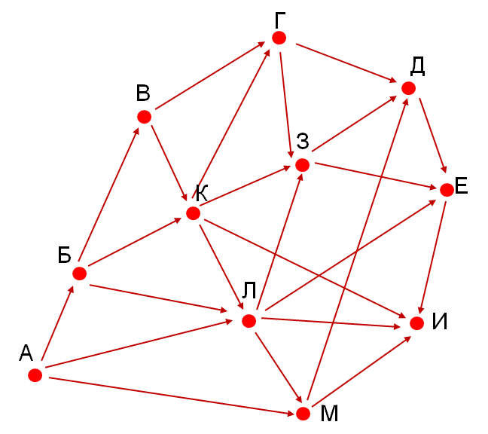

Задание 10
Какое из перечисленных ниже выражений имеет наибольшее значение?
213₈
128₁₀ + 8₁₀ + 4₁₀
10001010₂
В ответе запишите это значение в десятичной системе счисления, основание писать не нужно.

Задание 13.2
Создайте в текстовом редакторе документ и напишите в нём следующий текст, точно воспроизведя всё оформление текста, имеющееся в образце. Данный текст должен быть написан шрифтом размером 14 пунктов. Основной текст выровнен по ширине, заголовок выравнен по центру, в ячейках первого столбца информация выравнена по левому краю, в остальных по центру, первая строка абзаца имеет отступ 1 см. В тексте есть слова, выделенные жирным шрифтом, курсивом и подчёркиванием.
Ширина таблицы меньше ширины текста. При этом допустимо, чтобы ширина Вашего текста отличалась от ширины текста в примере, поскольку ширина текста зависит от размера страницы и полей. В этом случае разбиение текста на строки должно соответствовать стандартной ширине абзаца.
. Таблица выравнена на странице по центру горизонтали и вертикали.
Интервал между текстом и заголовком, заголовком и таблицей не менее 12 пунктов, но не более 24
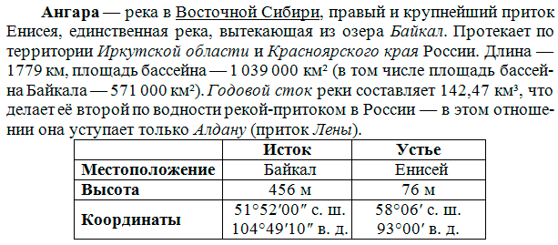

Задание 15
На бесконечном поле имеется вертикальная стена. Длина стены неизвестна. От верхнего конца стены вправо отходит горизонтальная стена также неизвестной длины. От правого конца этой стены отходит вниз вторая вертикальная стена неизвестной длины. Робот находится в клетке, расположенной справа от нижнего края первой вертикальной стены.
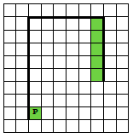
Напишите для Робота алгоритм, закрашивающий клетку, на которой находится Робот первоначально, и клетки, расположенные слева от второй вертикальной стены.

